wechat redbag set
开通企业付款功能
开通前提条件：第一，需要入驻满90天；第二，连续30天都要有交易。
开通路径：微信公众号--->添加功能插件--->从模板库中添加。
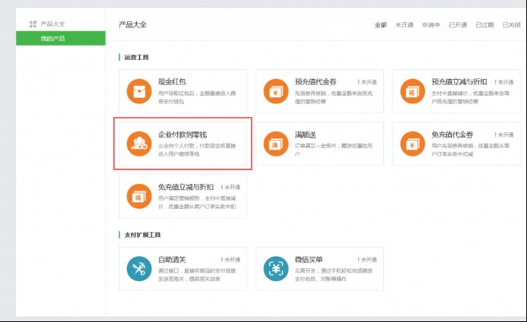
申请操作失败通知模板
申请路径：微信支付后台--->产品大全--->企业付款到零钱。
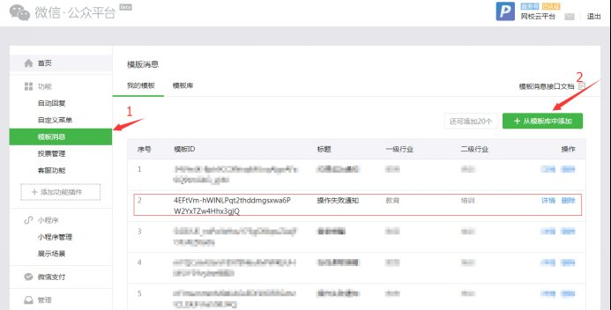
添加路径：微信公众号--->模板消息--->模板库--->创建模板
根据以下内容进行创建
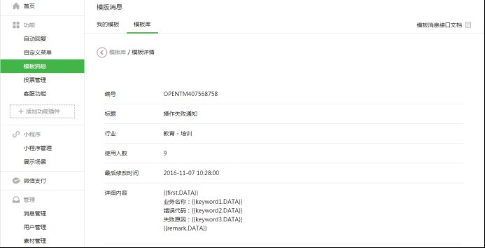
下载支付证书。
下载路径：微信商户平台--->账户中心--->API安全。
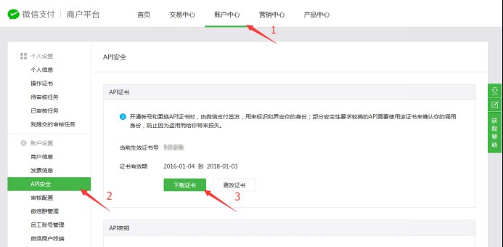
将证书提供至保利威视

